ČVRS©2019
001-2019-CVRS
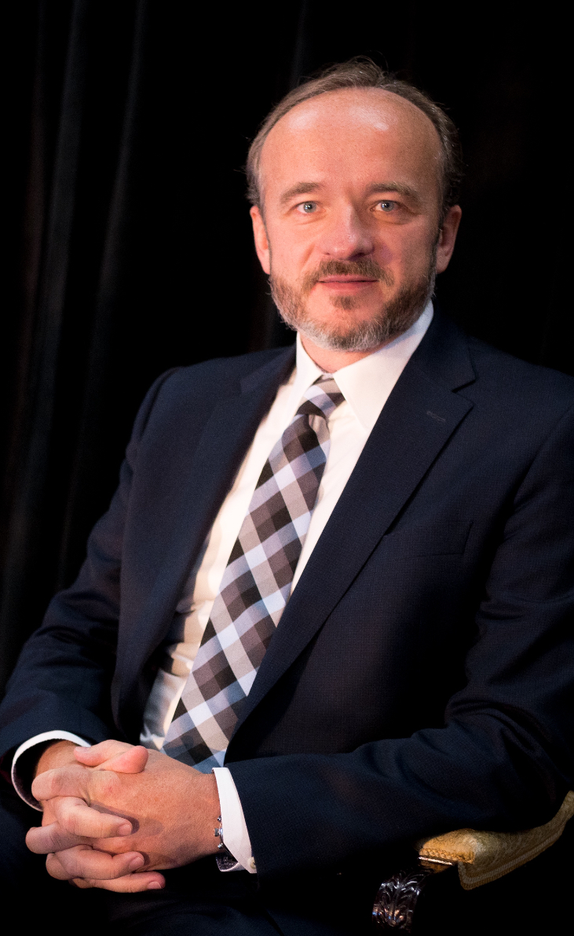
4.4.2019

Vážené a milé kolegyně a kolegové,

dovolte, abych Vás seznámil se změnami ve vedení České vitreoretinální společnosti (ČVRS), ke kterým došlo ke konci března 2019.

K 31.3.2019 se rozhodl na svůj post prezidenta ČVRS rezignovat Doc. MUDr. Petr Kolář. Své rozhodnutí zdůvodnil dvěma podstatnými okolnostmi, které Výbor ČVRS akceptoval. V první řadě se jedná o jeho enormní pracovní vytížení jako přednosty v novém působišti v Bratislavě. Se změnou pracoviště a státu souvisí i druhý důvod - jisté vzdálení se od problematiky českého prostředí (systém zdravotní péče v ČR, pojišťovenské otázky, vývoj a změny v indikačních omezeních úhrady, změny v Sazebníku zdravotních výkonů).

Pan docent Kolář zůstává po svém odstoupení z funkce prezidenta i nadále členem Výboru ČVRS. Dovolte, abych panu docentovi poděkoval za práci kterou pro ČVRS vykonal a vyjádřil přesvědčení, že bude i nadále platným a přínosným členem Výboru naší společnosti. Zároveň mu přejeme hodně pracovních úspěchů a osobní spokojenosti v náročné práci přednosty významné bratislavské oční kliniky.

Výbor ČVRS po odstoupení dosavadního prezidenta přistoupil v souladu se Stanovami ČVRS k volbě nového prezidenta, jímž jsem byl jednomyslně zvolen já. Zároveň byla provedena volba nového viceprezidenta ČVRS, kterým se stal Doc. MUDr. Libor Hejsek.

Myslím, že tím vyjádřím přesvědčení celého výboru ČVRS, když řeknu, že chceme s energií a kolegiální slušností navázat na vše dobré, co předchozí vedení vykonalo, a vylepšovat věci, které stále ještě ke zlepšení jsou.

ČVRS pod mým vedením bude společností, které chce úzce spolupracovat s partnerskými společnostmi – ČOS, ČSRKCH, ČGS, ČSMO, SPOL, ČKS a ČSDOS.Budeme i nadále vstřícným, ale suverénním partnerem pro Ministerstvo zdravotnictví a zdravotní pojišťovny působící na území ČR. Naše společnost bude vědeckou a odbornou základnou pro všechny oftalmology se zájmem o vitreoretinální problematiku. ČVRS bude podporovat rozvoj a dostupnost zdravotní péče ve VR oblasti. Jako v minulosti budeme spolupracovat s velkými klinickými pracovišti jako jejich přirození partneři ve vysoce specializované péči. ČVRS nerezignuje ani na vědeckou činnost a pořádání každoročního kongresu ČVRS, stejně jako na edukační práci v podobě Vitreoretinální školy.

Je mi ctí v rámci Výboru ČVRS spolupracovat se špičkovými představiteli tohoto segmentu oftalmologie. Jako celek Výbor ČVRS věří a doufá ve vaši podporu a spolupráci.

Nemohu se závěrem nezmínit o přístrojových a farmaceutických firmách, které již dlouhé roky podporují činnost naší společnosti. Patří vám všem velký dík. Bez vaší podpory by nebyla naše práce vůbec představitelná. Navrhuji vám férové pokračování v dosavadní spolupráci. S velkou většinou z vás mne pojí již víceleté přátelství nebo známost - a tak si dovolím vyslovit přesvědčení, že mne znáte jako spolehlivé partnera pro jednání a já vám garantuji za celý Výbor ČVRS naprosto rovné a slušné jednání. Ještě jednou děkuji.

MUDr. Pavel Němec
Prezident ČVRS
pavel.nemec@uvn.cz
4.4.2019, Praha

